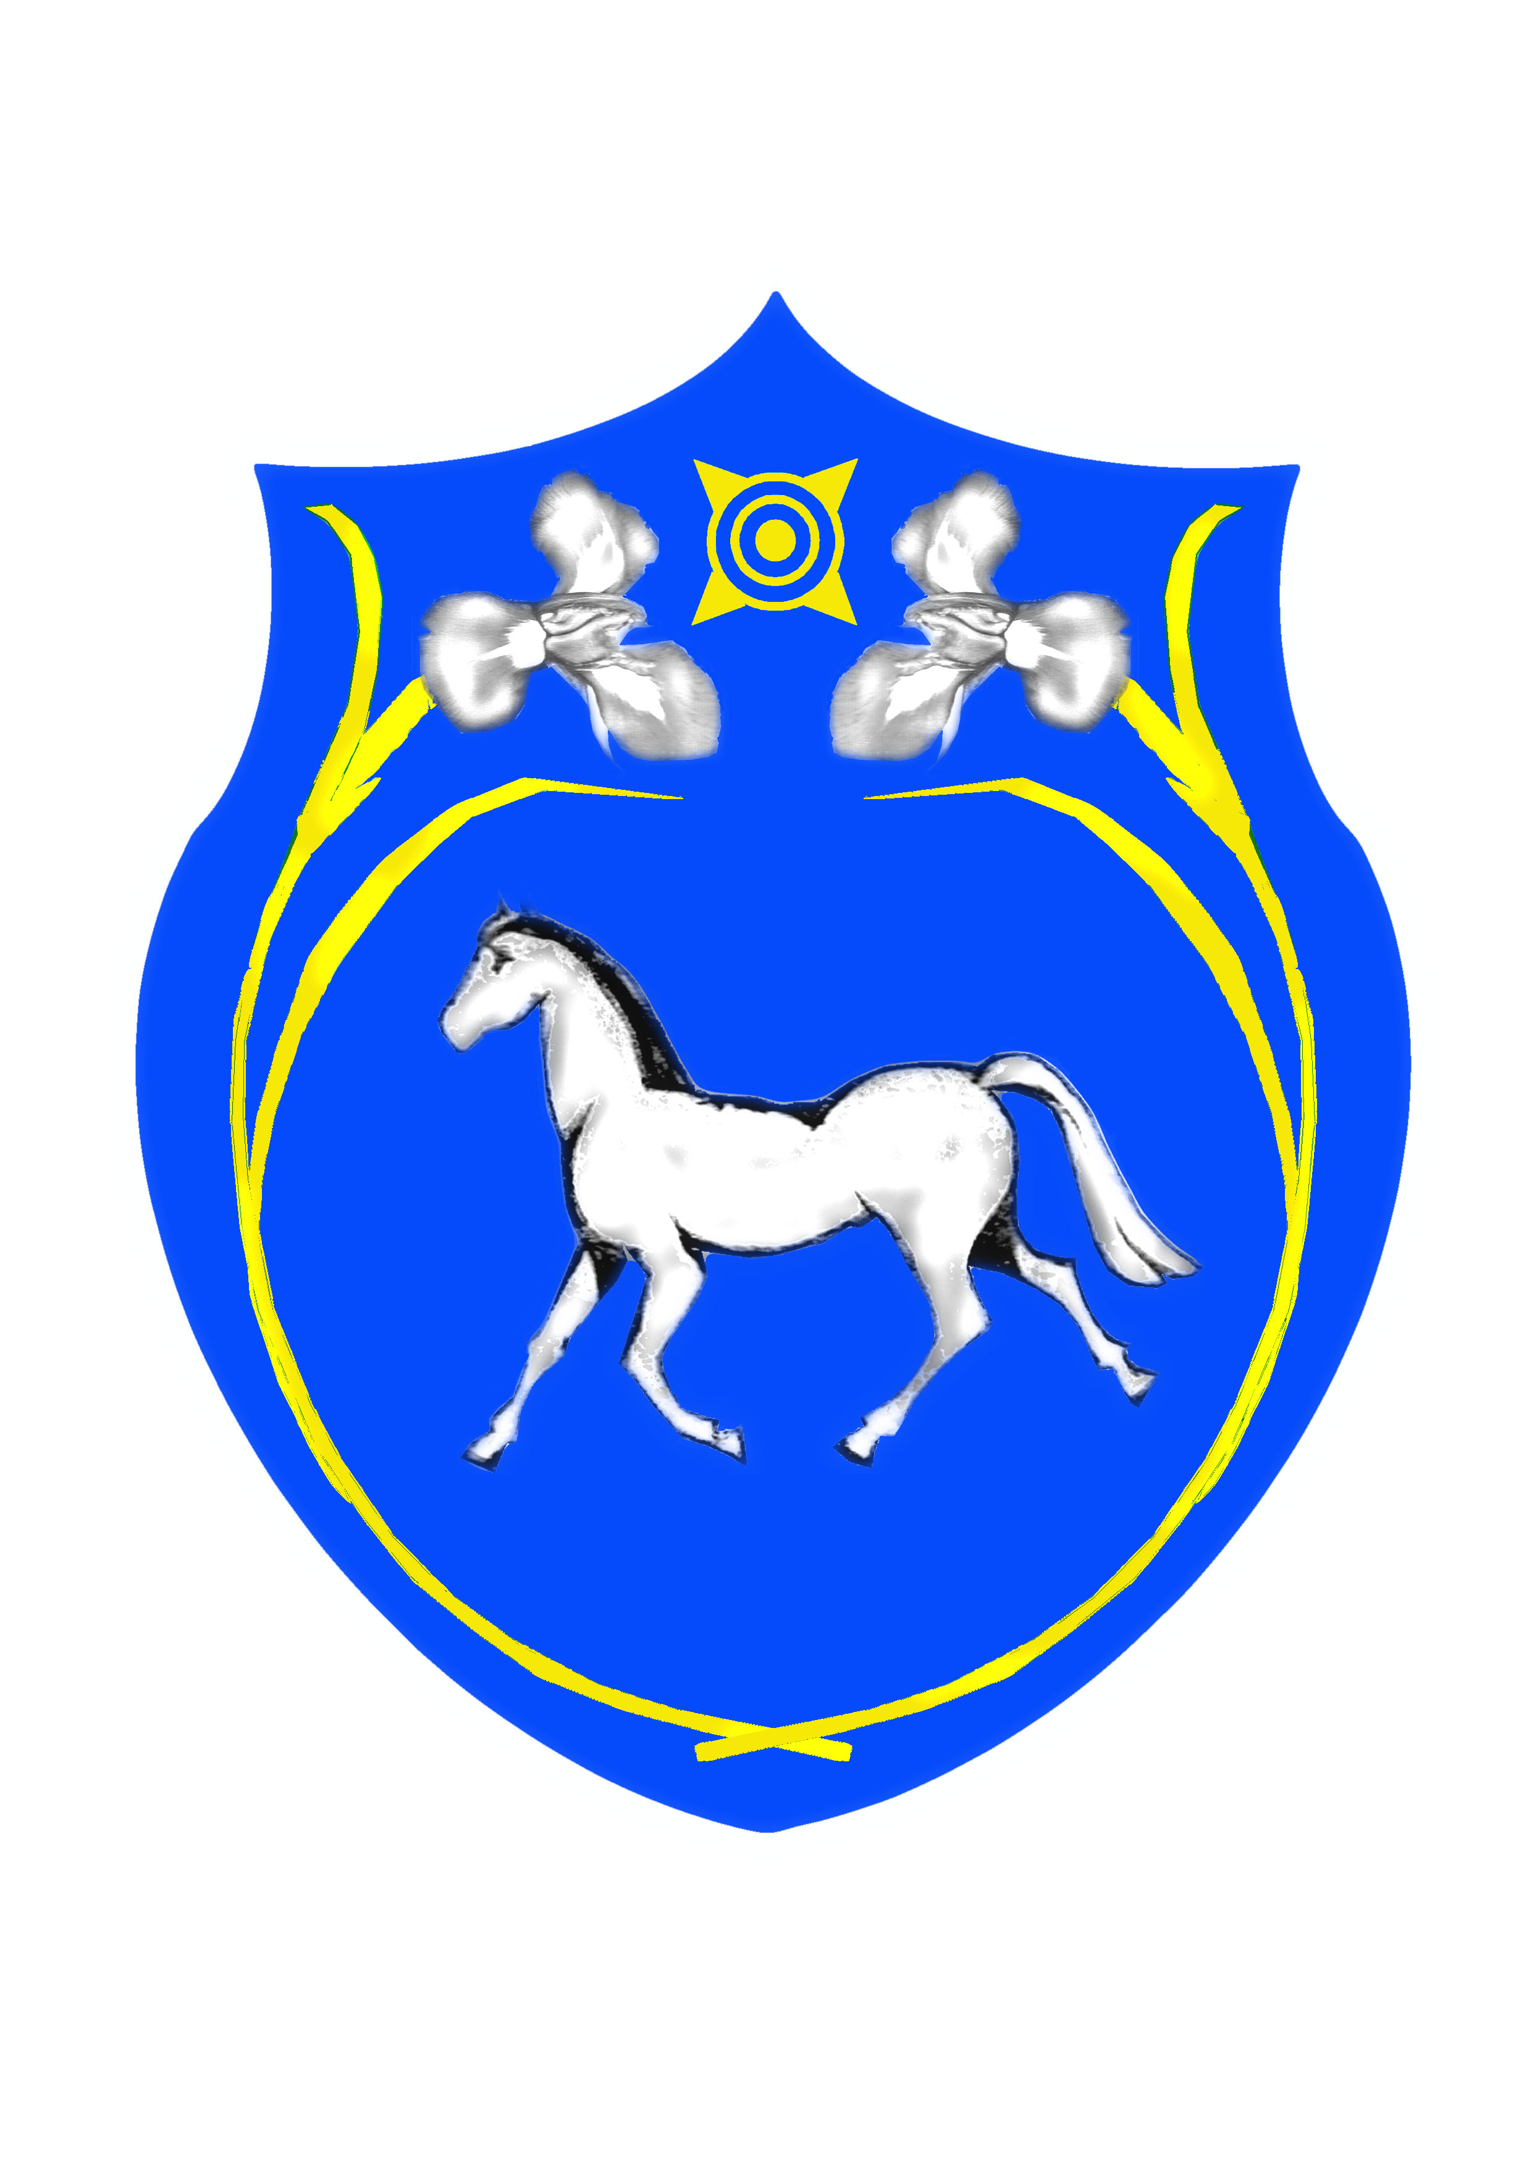

РОССИЙСКАЯ ФЕДЕРАЦИЯ РОССИЯ ФЕДЕРАЦИЯЗЫ
РЕСПУБЛИКА ХАКАСИЯ ХАКАС РЕСПУБЛИКА
СОВЕТ ДЕПУТАТОВ ШИРА АЙМАFЫ МУНИЦИПАЛЬНОГО ОБРАЗОВАНИЯ МУНИЦИПАЛЬНАЙ ПЎДİСТİН,

ШИРИНСКИЙ РАЙОН ДЕПУТАТТАР ЧÖБÌ

Р Е Ш Е Н И Е

от 21.02.2014г. с. Шира № 165

Об утверждении проекта
эскиза и описания флага
муниципального образования
Ширинский район

Заслушав информацию начальник отдела архитектуры и градостроительства администрации муниципального образования Ширинский район Суворова П.В. об утверждении проекта эскиза и описания флага муниципального образования Ширинский район, в соответствии со статьёй 15 Федерального Закона от 06.10.2003г № 131-ФЗ «Об общих принципах местного самоуправления в Российской Федерации», руководствуясь пунктом 2 статьи 16 Устава муниципального образования Ширинский район,
Совет депутатов муниципального образования Ширинский район РЕШИЛ:

- Утвердить проект эскиза флага муниципального образования Ширинский район, согласно приложению № 1.
- Утвердить геральдическое описание флага муниципального образования Ширинский район, согласно приложению № 2.
- Проект флага муниципального образования Ширинский район и геральдическое описание флага направить на экспертизу и регистрацию в Геральдический Совет при Президенте Российской Федерации.
- Решение Совета депутатов муниципального образования Ширинский район от 09.07.2012г № 39 «Об утверждении проекта эскиза и описания флага муниципального образования Ширинский район признать утратившим силу.
- Настоящее решение вступает в силу со дня его официального опубликования.

Председатель Глава
Совета депутатов муниципального образования
муниципального образования Ширинский район
Ширинский район
______________В.В. Паульс ________________С.Н.Зайцев

Приложение № 1
к решению Совета депутатов
муниципального образования
Ширинский район
от 21.02.2014г № 165

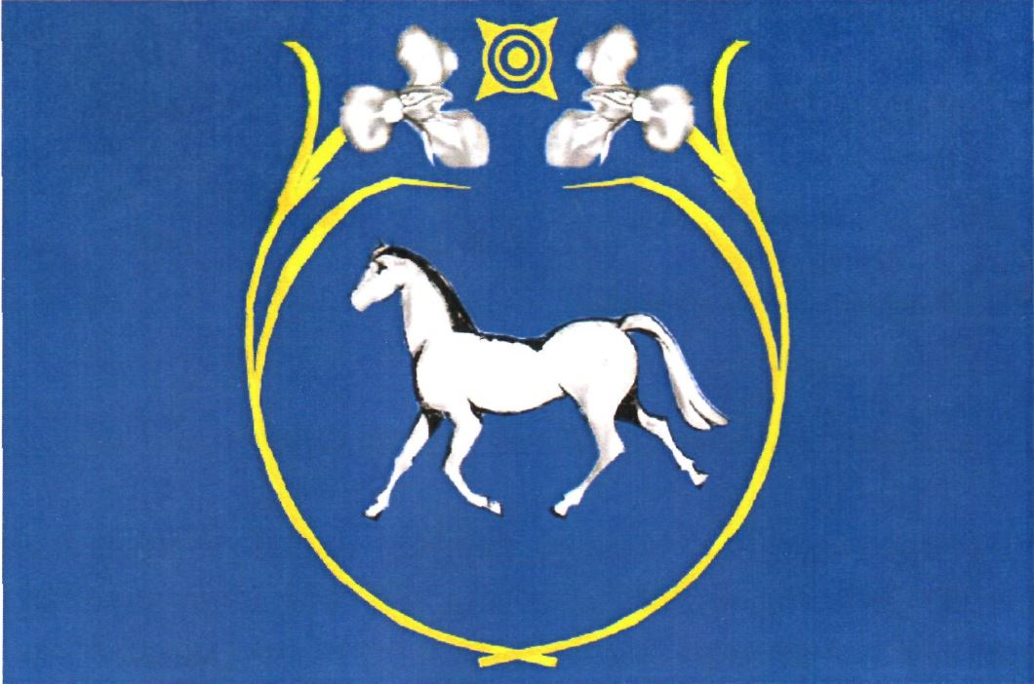

Приложение № 2
к решению Совета депутатов
муниципального образования
Ширинский район
от 21.02.2014г № 165

Геральдическое описание флага
муниципального образования Ширинский район

Прямоугольное полотнище синего цвета с отношением ширины к длине 2:3, в центре которого бегущий к дереву конь белого цвета, окружённый двумя цветами ириса белого цвета на длинных стеблях жёлтого цвета, между которыми вверху – солярный знак жёлтого цвета в виде шара, окружённого двумя кольцами, от внешнего из которых отходят три коротких заострённых луча.

